«БЕССМЕРТНЫЙ ПОЛК МОЕЙ СЕМЬИ – Живая память поколений...».

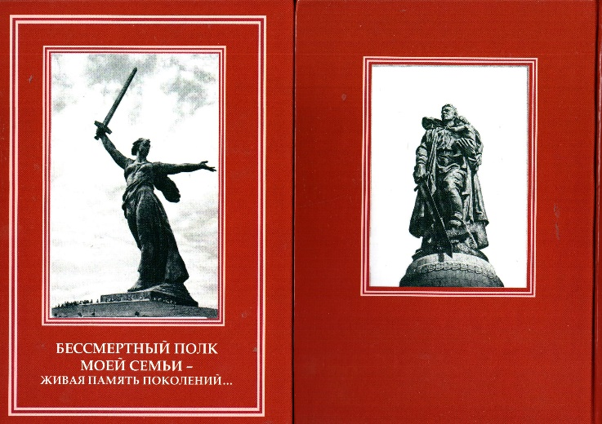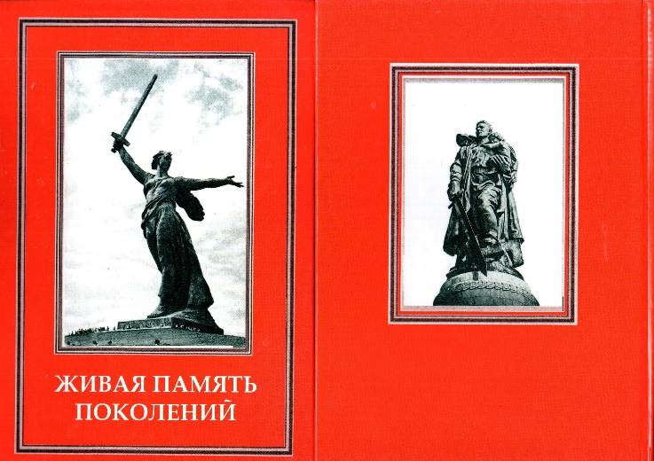

Родюков Эдуард Борисович. «ЖИВАЯ ПАМЯТЬ ПОКОЛЕНИЙ… - Бессмертный полк моей семьи». – АО «Красная Звезда», 2019. – 200 с. Книга – 1
ISBN 978-5-88727-139-2

Родюков Эдуард Борисович. «БЕССМЕРТНЫЙ ПОЛК МОЕЙ СМЬИ – Живая память поколений...» – АО «Красная Звезда», 2020. – 344с. Ил.309 Книга – 2
ISBN 978-5-88727-147-7
Историко - биографический сборник.
Двухтомник о наших родных и близких, участниках Великой
Отечественной войны 1941-1945гг.

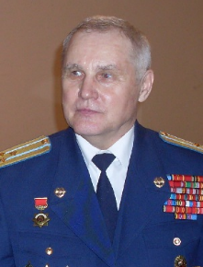 Под общей редакцией председателя секции «Военная культура и искусство» Военно-научного общества при Центральном Доме Российской Армии имени М.В. Фрунзе, кандидата социологических наук, члена Союза писателей России, члена-корреспондента Академии военных наук полковника Э.Б. Родюкова.

Читателям предлагаются 2 тома историко - биографического сборника изданного к 75-й годовщине Победы советского многонационального народа в Великой Отечественной войне 1941-1945 годов, 100-летию создания Рабоче – Крестьянской Красной Армии и героической истории Советских Вооруженных Сил, современной Армии и Флота.

БЕССМЕРТНЫЙ ПОЛК МОЕЙ СЕМЬИ – Живая память поколений…

Война Великая уходит в даль времен,
Но мы о ней не забываем
И всех погибших вспоминаем,
И этой памятью живем.
Вилен Иванов
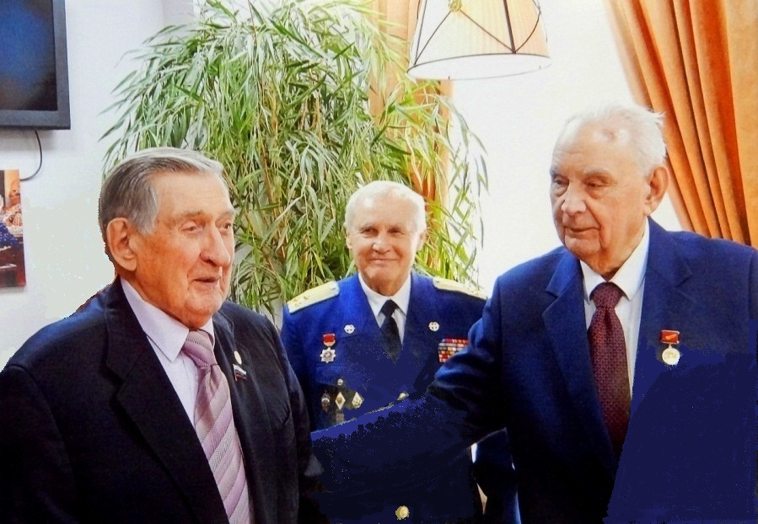
Участники Великой Отечественной войны 1941 – 1945 гг.
Долгих Владимир Иванович, Уткин Борис Павлович.

Мысль, о создании сборника «БЕССМЕРТНЫЙ ПОЛК МОЕЙ СУМЬИ - Живая память поколений…», который Вам представляется, уважаемый читатель, появилась у меня в июле 2017 года, во время посещения Новохоперского краеведческого музея Воронежской области, Родины моего отца. Директор музея Григорий Алексеевич Анчуков ознакомил меня с такой практикой работы ветеранского актива и музейных работников города и Воронежской области.
Прошло более трех лет и мое желание создать такой историко – биографический сборник в память об участниках Великой Отечественной войны 1941 – 1945 гг. – родных и близких членов Военно – научного общества при Центральном Доме Российской Армии имени М.В. Фрунзе и Московского отделения Российского Союза офицеров запаса исполнилось. Перед Вами две изданные книги и Вы вправе дать ем оценку, высказать собственное мнение, создать свой семейный полк.

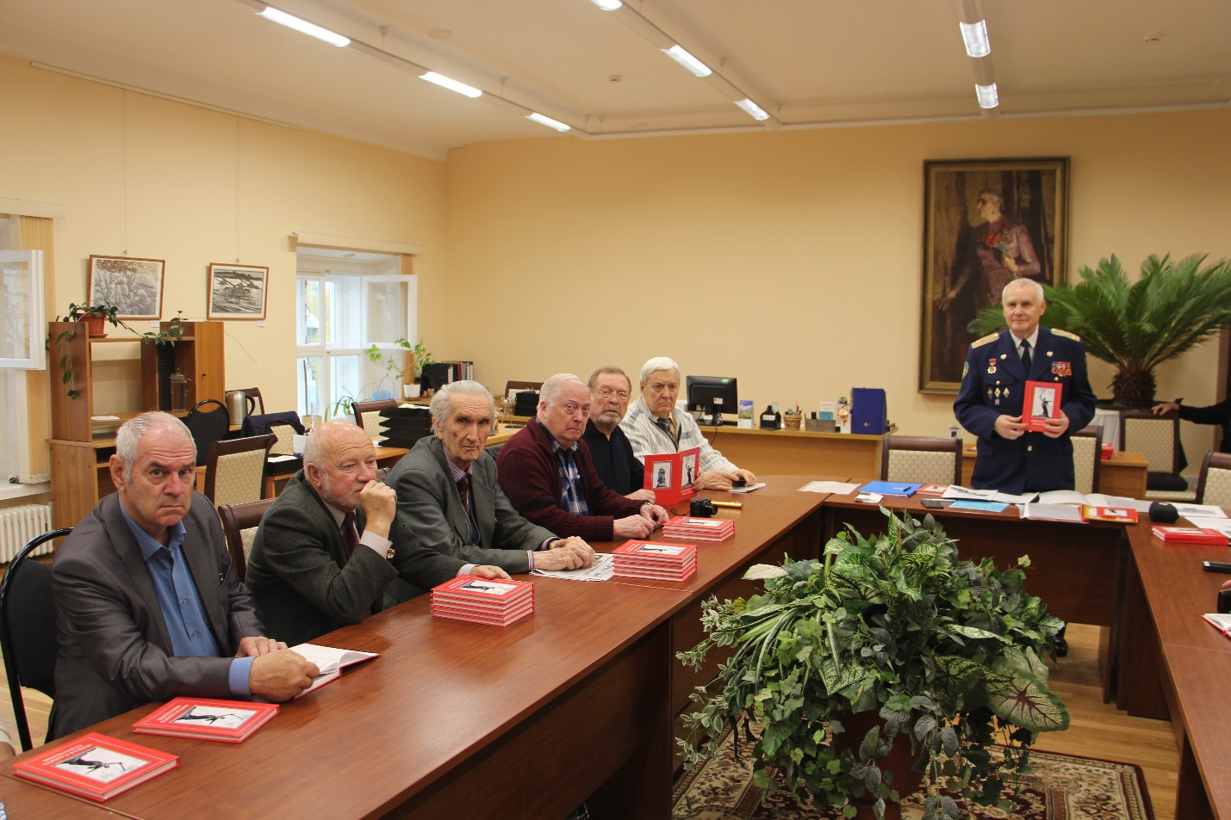

Презентация первой книги на заседании секции ВНО «Военная культура и искусство» в Центральном Доме Российской Армии имени М.В. Фрунзе. 2019 10 25

Из 85 авторов сборника, подавляющее большинство, являются членами Военно – научного общества (ВНО), созданное в 1928 году при Центральном Доме Рабоче – Крестьянской Красной Армии по решению Михаила Васильевича Фрунзе.
Среди них генералы, старшие и младшие офицеры в запасе и отставке Советской Армии и ВМФ, Вооруженных Сил Российской Федерации, доктора и кандидаты наук, член – корреспонденты Российской Академии наук, Академии военных наук, члены Российского Военно – исторического общества, Российского Союза писателей, Творческого объединения «Отчизна» Российского Союза ветеранов, Общественной организации ГлавПУРа СА и ВМФ, Главного военно – политического управления ВС РФ «Соратники», ветеранский актив Московского комитета ветеранов войны, Московского городского Совета ветеранов, преподаватели ВУЗов, в том числе Военного университета МО РФ, общеобразовательных учреждений и школьники города Москвы. Все они члены семей участников Великой Отечественной войны и трудового фронта 1941 -1945 годов.

Авторы пишут о родных и близких людях, которые стояли насмерть в Бресте, обороняли Москву и блокадный Ленинград, Советское Заполярье, Севастополь и Одессу. Многие из них отстаивали Сталинград и освобождали Кавказ, бились в танковом сражении на Курской дуге, участвовали в стратегических операциях Великой Отечественной войны: «Багратион», Корсунь – Шевченковской, Ясско-Кишиневской, Львовско - Сандомировской операциях. Покрыли себя неувядаемой славой в боях за взятие Кенигсберга и при штурме Берлина, разгроме империалистической Японии.

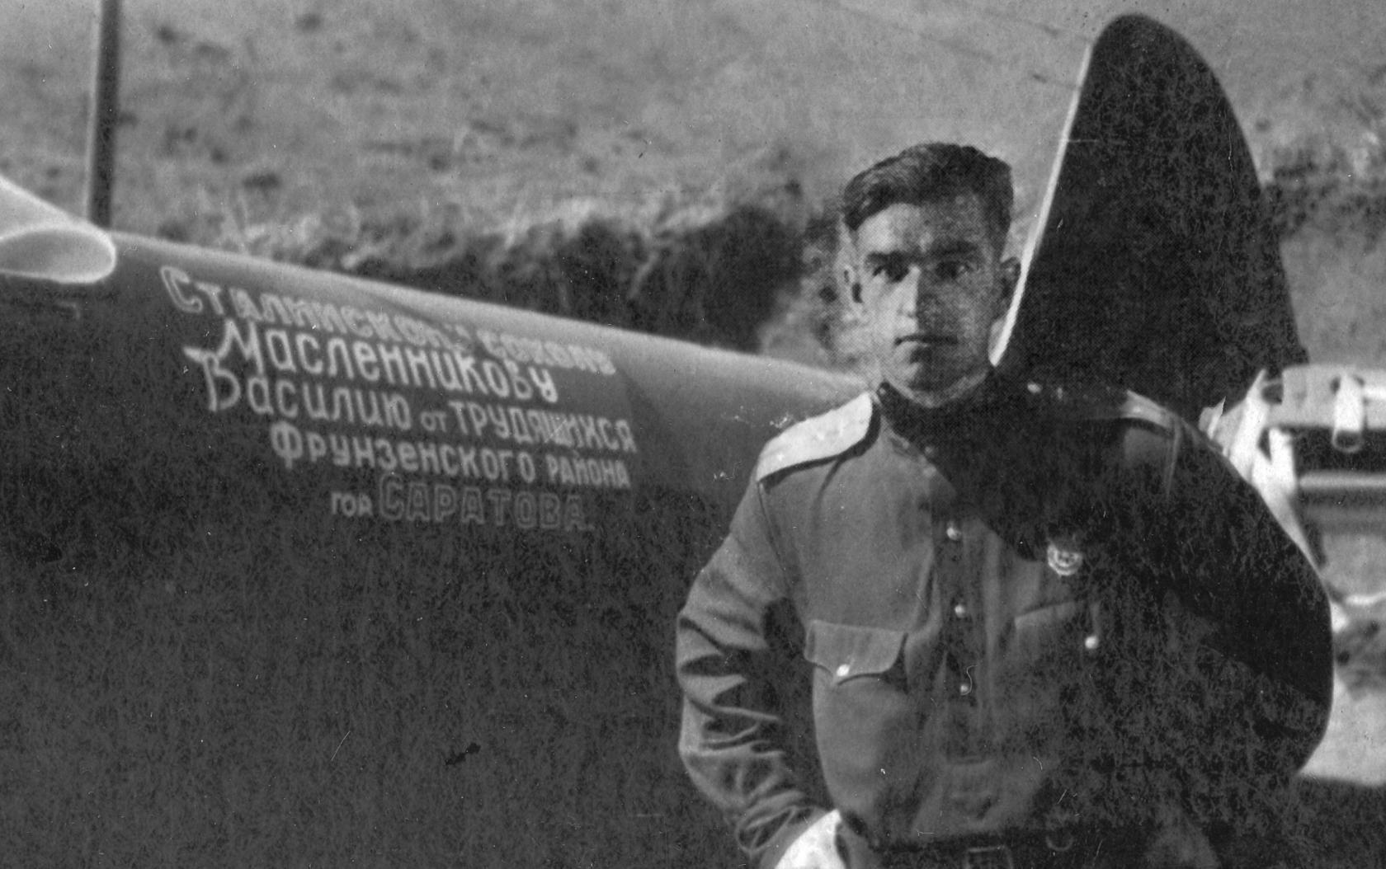

Из книги – 1. Апрель 1943 года. Капитан Масленников В.В. из города Мурома, у подаренного ему боевого самолета «Як» с дарственной надписью от делегации трудящихся города Саратова, приобретенные ими на трудовые сбережения.

Наши Герои воевали в пехоте и артиллерии, в истребительной и бомбардировочной авиации, в авиации дальнего действия, в воздушно – десантных, бронетанковых и инженерных войсках, в частях противовоздушной обороны, во фронтовой разведке и СМЕРШе, на кораблях и в береговых службах Балтийского, Северного и Черноморского флотов, Волжской и Днепровской военных флотилий, в войсках связи, военной медицине, кинологической службе, участвовали в партизанском движении и в подполье на Украине и Белоруссии, в других временно оккупированных районах нашей страны. Все участники войны и трудового фронта, о которых написали наши авторы, имеют государственные, боевые, партийные и общественные награды. Вернувшиеся живыми с войны активно включились в послевоенное восстановление и развитие советского государства.
Достоинством книги является авторское содружество поколений. О своих прадедушках написали:
- Чернякова Мария, ученица 8 класса лицея 21 города Химки Московской области о командире артиллерийской батареи старшем лейтенанте Вьюгина Е.И.;
- Кухарева Ольга, ученица 8 класса школы № 460 имени Дважды Героев Советского Союза А.А. Головачева и С.Ф. Шутова о лейтенанте Кухареве В.А.;
- Болдов Андрей ученик 8 класса этой же школы о сержанте Шеламове А.А..
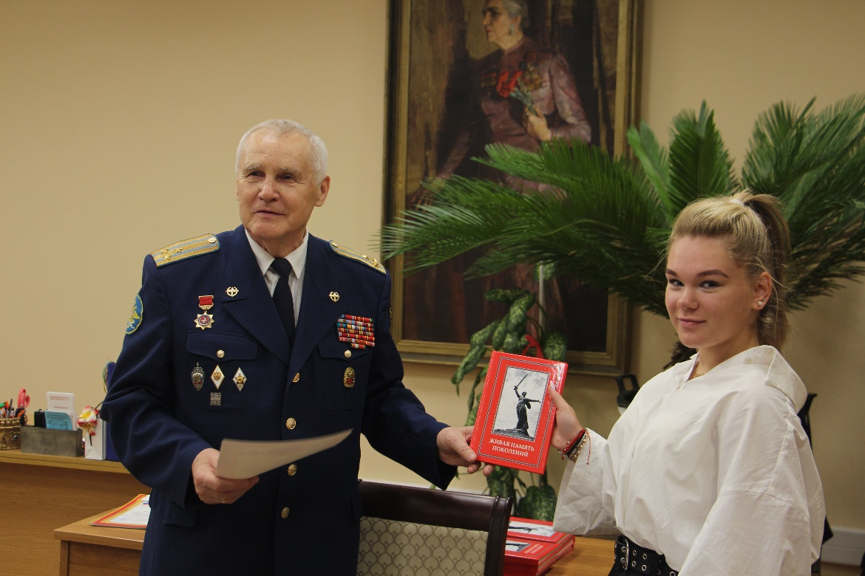

Награждается Чернякова Мария

Все эти школьники в честь 75 – летия Великой Победы приняли участие в Московском конкурсе юных журналистов «Великая Победа – глазами детей» и были награждены Почетными дипломами.

ЖИВАЯ ПАМЯТЬ ПОКОЛЕНИЙ

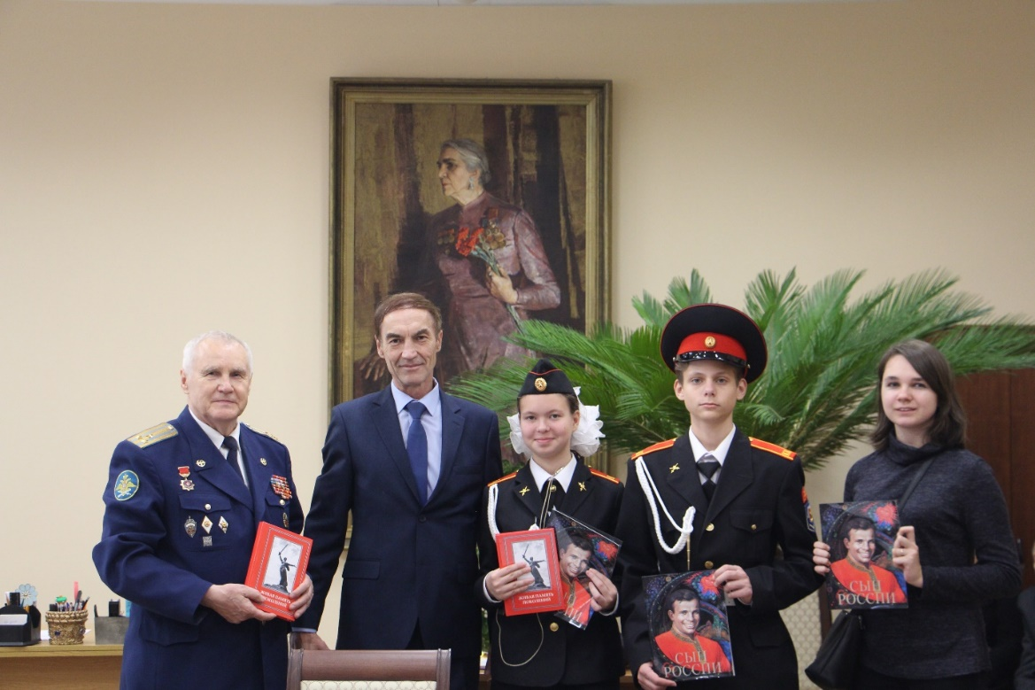

Созданию книги способствовало развернувшееся в российском обществе патриотическое народное движение «Бессмертный полк», в котором активное участие приняли члены Военно-научного общества и авторского коллектива. Развернутая работа в ВНО, расширенные заседания секции «Военная культура и искусство» ВНО по вопросу создания семейных архивов и исторического сборника «Бессмертный полк моей семьи», ежегодное участие авторов в патриотической акции 9 мая в Москве, давал дополнительный импульс творческой деятельности наших сердец.

Уважаемые читатели. Содержание сборника не претендует на историческую оценку тех или иных событий Великой Отечественной, на разбор военных операций. Его ценность в достоверности передачи самого духа того трагического и героического времени, венцом которого явилась Великая Победа. В нём использованы новые документы, представляющие интерес не только для военных историков, ветеранов Вооруженных сил, но и для широкого круга читателей, так как значительная часть их еще не публиковалась.

Работая над материалами ветеранов и членов их семей, невольно приходишь к выводу, что их художественное и документальное повествование переживет еще не один юбилей, ибо Народная память не знает границ во времени. Она навсегда поселила в нашем сознании понятия, которые давно стали святыми для каждого из нас: «жди меня», «фронтовая землянка в три наката», «солдатский треугольник», «дети войны», «единство фронта и тыла», «девушка – комсомолка и женщина на войне», «не стареют душой ветераны», «война всегда нас будет волновать», «Бессмертный полк».
Сборник насыщен и украшен авторами их стихотворениями, которые были посвящены прежде всего матерям и отцам, родным и близким, не вернувшимся с той войны. Патриотические чувства вызывают художественно - профессиональные военные рисунки Петра Крамаренко и его рассказ «С партийным билетом в груди».
В процессе исследовательской и поисковой работы постоянно выявляются новые факты и новые имена. Поэтому в связи с 75-летием Победы мы сочли своим долгом вспомнить и назвать имена своих родных и близких, которые в тяжелое время для нашей страны защищали Отечество от фашистской нечисти. Своими воспоминаниями и фактическим материалом подать пример участия в формировании военной культуры Памяти в Российском обществе ветеранов, молодежи и личного состава Вооруженных Сил Российской Федерации.

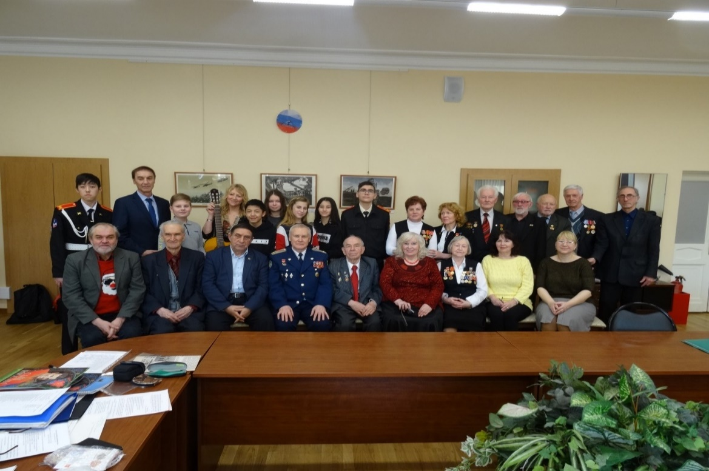
2020 01 18 Центральный Дом Российской Армии. Расширенное заседание авторского коллектива сборника «Живая память поколений» и членов секции «Военная культура и искусство» ВНО ЦДРА.
Мы хотим, чтобы память о наших родных и близких в честь 75 – й годовщины Победы была увековечена не только в наших сердцах, но и в форме сборника из книг «Бессмертный полк моей семьи – Живая память поколений» который будет неподвластен дыханию времени. Этого мы достигли, поэтому есть уверенность, что изданный историко – биографический сборник для многих станет семейной реликвией, будет храниться на почетном месте, и сердца ее читателей будут наполняться гордостью за своих родных и близких.
Это наш ответ на слова – завещание погибшего бойца из стихотворения поэта Александра Твардовского «Я убит подо Ржевом»:

Завещаю в той жизни
Вам счастливыми быть
И родимой Отчизне
С честью дальше служить.
Приглашаем Всех, присоединиться к нашему Проекту по созданию своего Бессмертного полка в каждой семье… Данный двухтомник можно взять для чтения в методических кабинетах Московского городского Совета ветеранов и административных округов города Москвы.

Полковник Родюков Эдуард Борисович - внук, сын, племянник участников Великой Отечественной войны, Почетный ветеран города Москвы, член лекторской группы Московского городского совета ветеранов.

